UBND HUYỆN ĐIỆN BIÊN
PHÒNG GD-ĐT HUYỆN ĐIỆN BIÊN

HOẠT ĐỘNG KỶ NIỆM 77 NĂM NGÀY THƯƠNG BINH LIỆT SĨ
(27/07/1947 - 27/07/2024)

Thực hiện Văn bản số 1908/SGDĐT-VP ngày 12/7/2024 của Sở Giáo dục
và Đào tạo về tổ chức các hoạt động nhân dịp kỉ niệm 77 năm ngày Thương binh
Liệt sỹ (27/7/1947-27/7/2024);
Thực hiện Văn bản số 949/PGDĐT-VP ngày 22/7/2024 của Phòng Giáo dục
và Đào tạo huyện Điện Biên. V/v tổ chức các hoạt động nhân dịp kỷ niệm 77 năm ngày Thương binh – Liệt sĩ (27/7/1947 - 27/7/2024)
Sáng ngày 25 tháng 07 năm 2024, đoàn CBGV và người lao động cùng tập thể học sinh các trường THCS, TH, MN ngành GD-ĐT huyện Điện Biên, trên địa bàn hai xã Pom Lót; xã Sam Mứn. Do đồng chí: Trần Thị Bích Nga – Bí thư chi bộ; Hiệu trưởng trường THCS xã Pom Lót làm trưởng đoàn đã đến dâng hương và đặt vòng hoa tưởng niệm, tri ân các hương hồn anh hùng Liệt Sĩ, tại nghĩa trang Liệt Sĩ Ngành Giao Thông Vận Tải B142. Tiếp theo đoàn đã đến thăm và tặng quà các gia đình Thương Binh, Liệt Sĩ và các gia đình có công với cách mạng trên địa bàn hai xã Pom Lót; xã Sam Mứn.
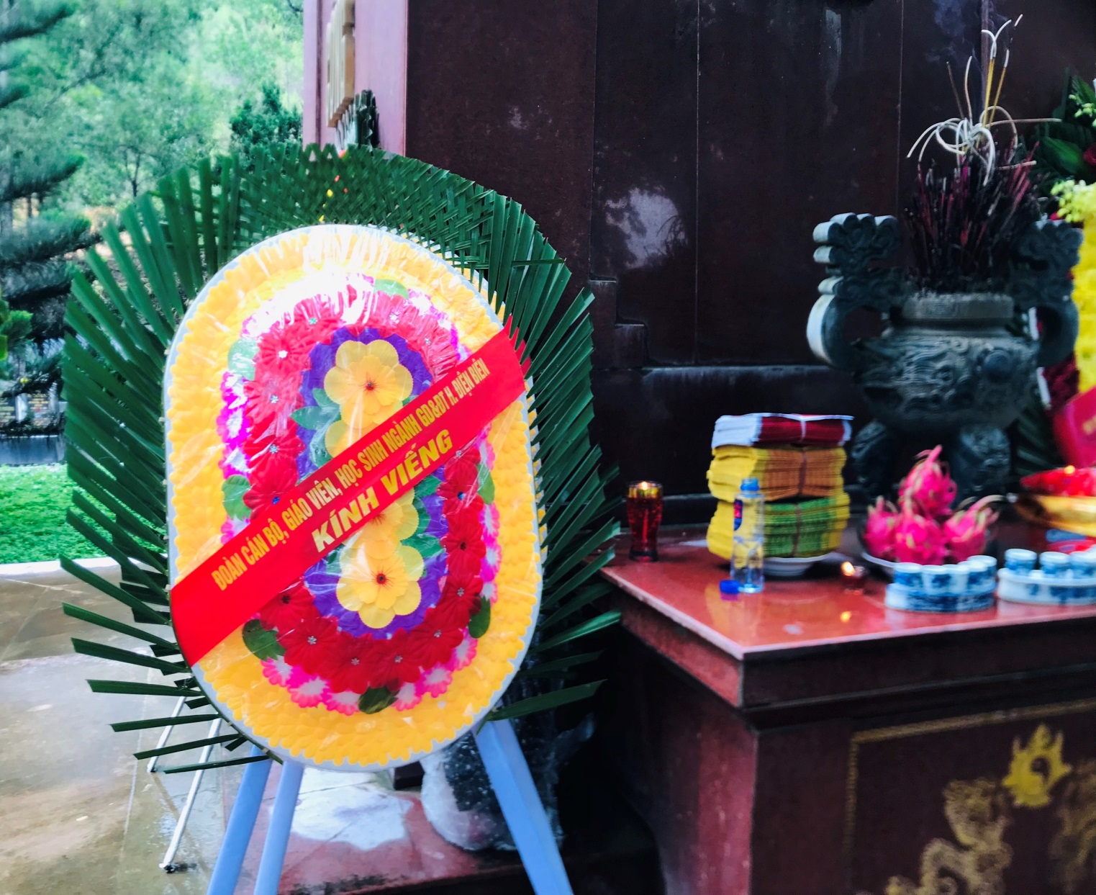
Đồng chí: Trần Thị Bích Nga cùng đoàn CBGV và người lao động, tập thể học sinh các trường THCS, TH, MN ngành GD-ĐT huyện Điện Biên, trên địa bàn hai xã Pom Lót; xã Sam Mứn. Dâng hương và đặt vòng hoa tưởng niệm, tri ân các hương hồn anh hùng Liệt Sĩ, tại nghĩa trang Liệt Sĩ Ngành Giao Thông Vận Tải B142.
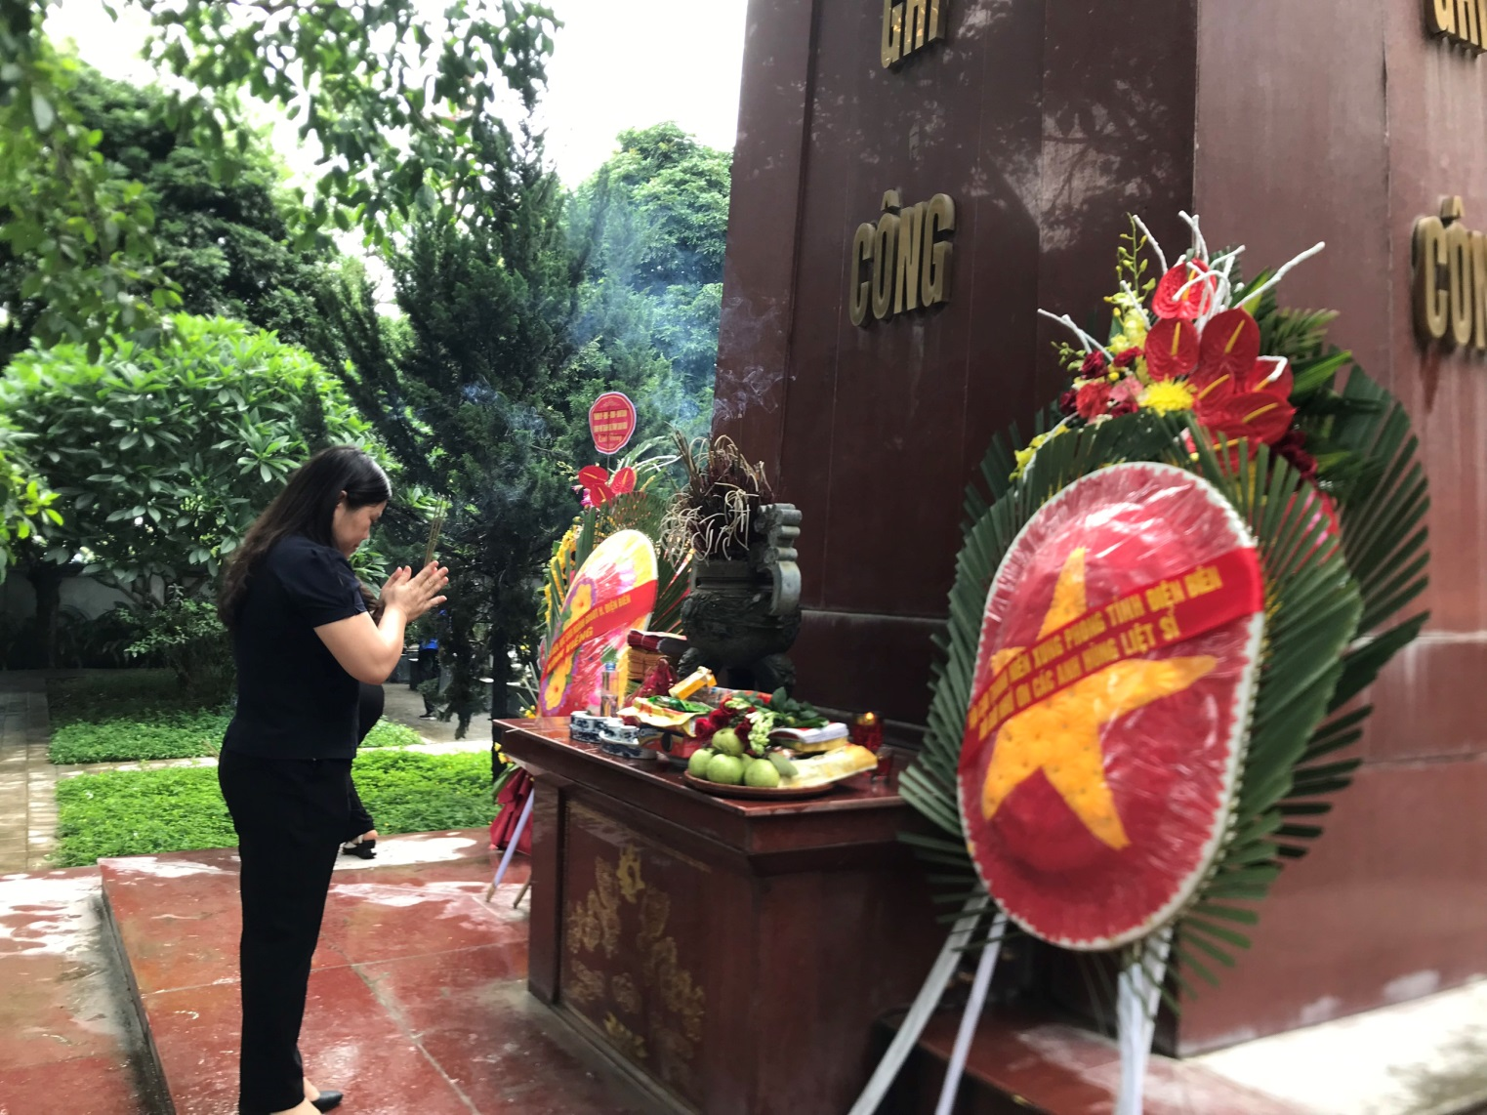
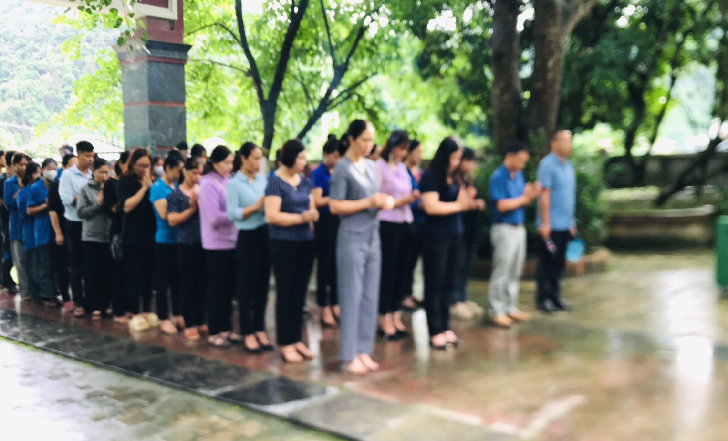
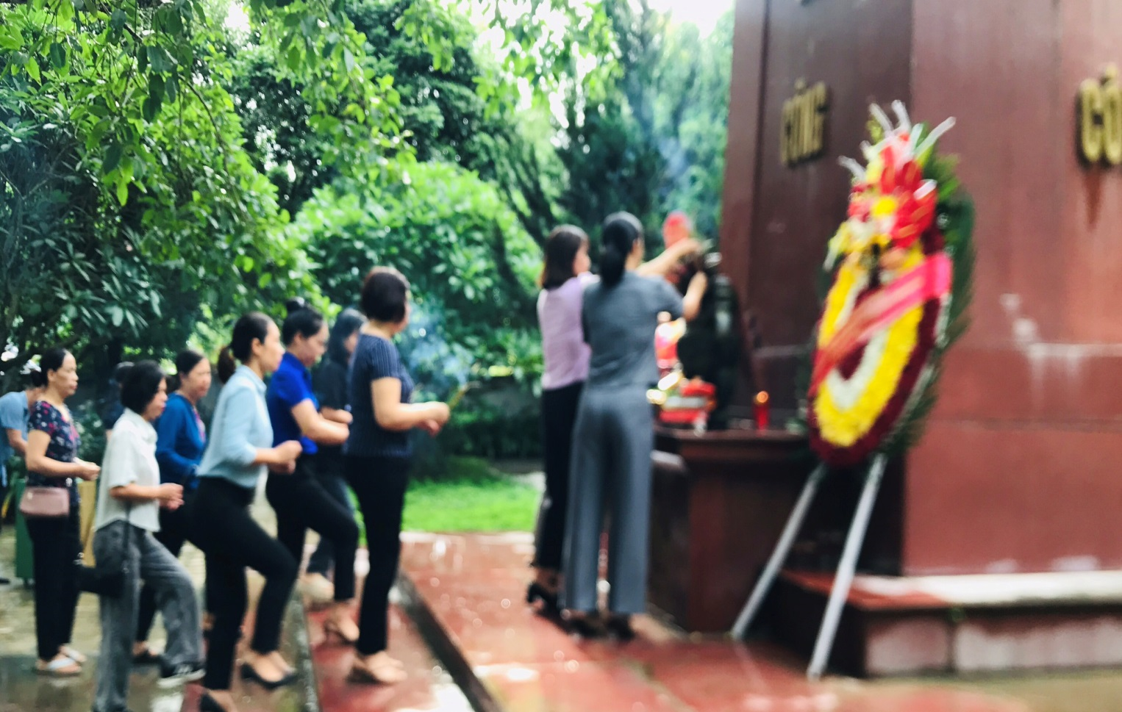
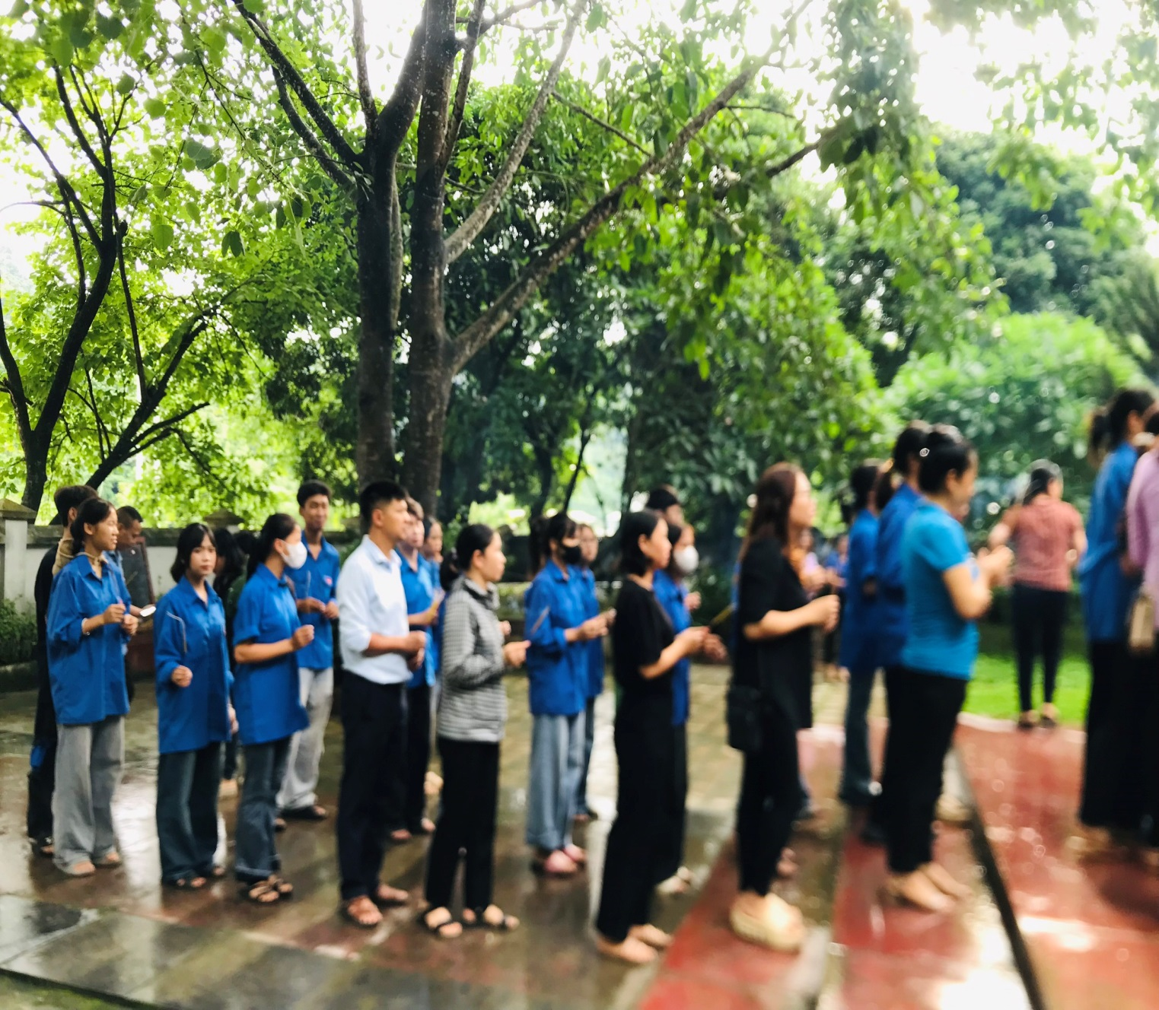
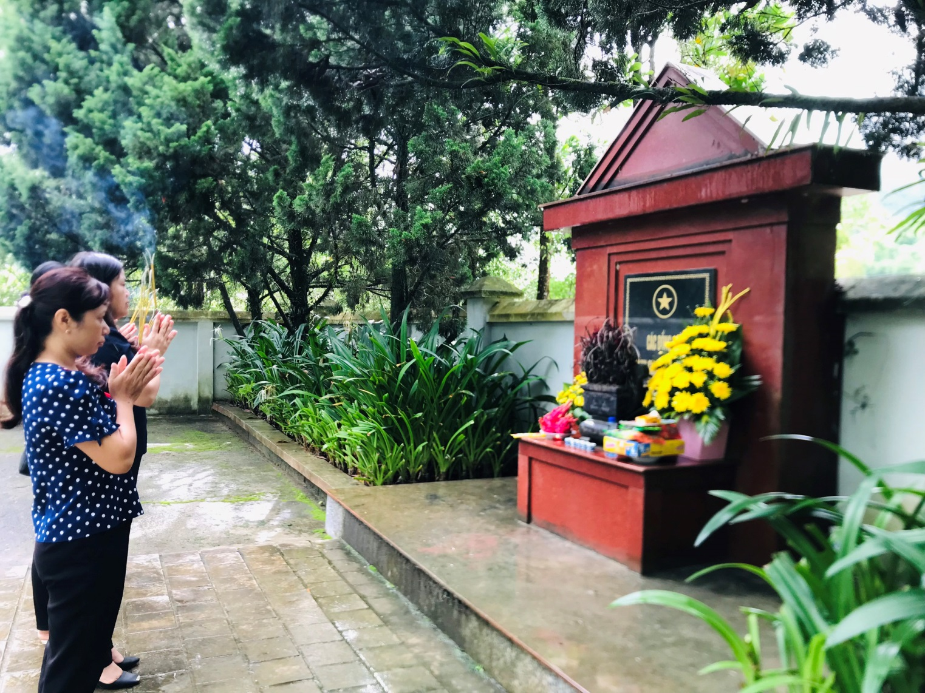
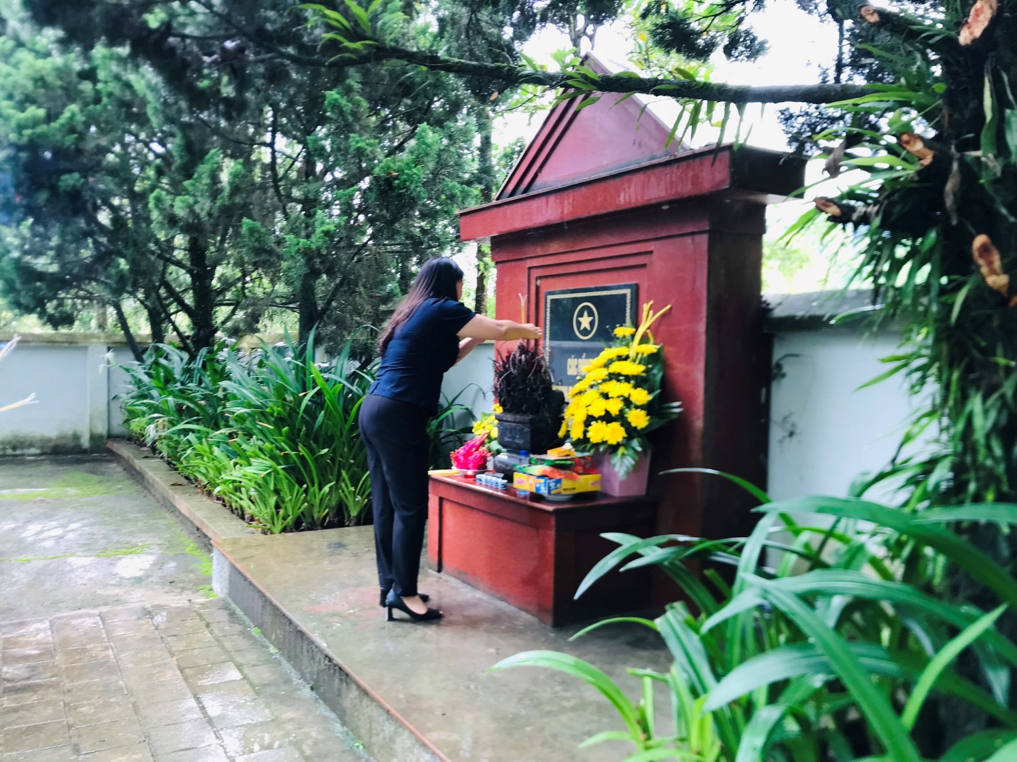
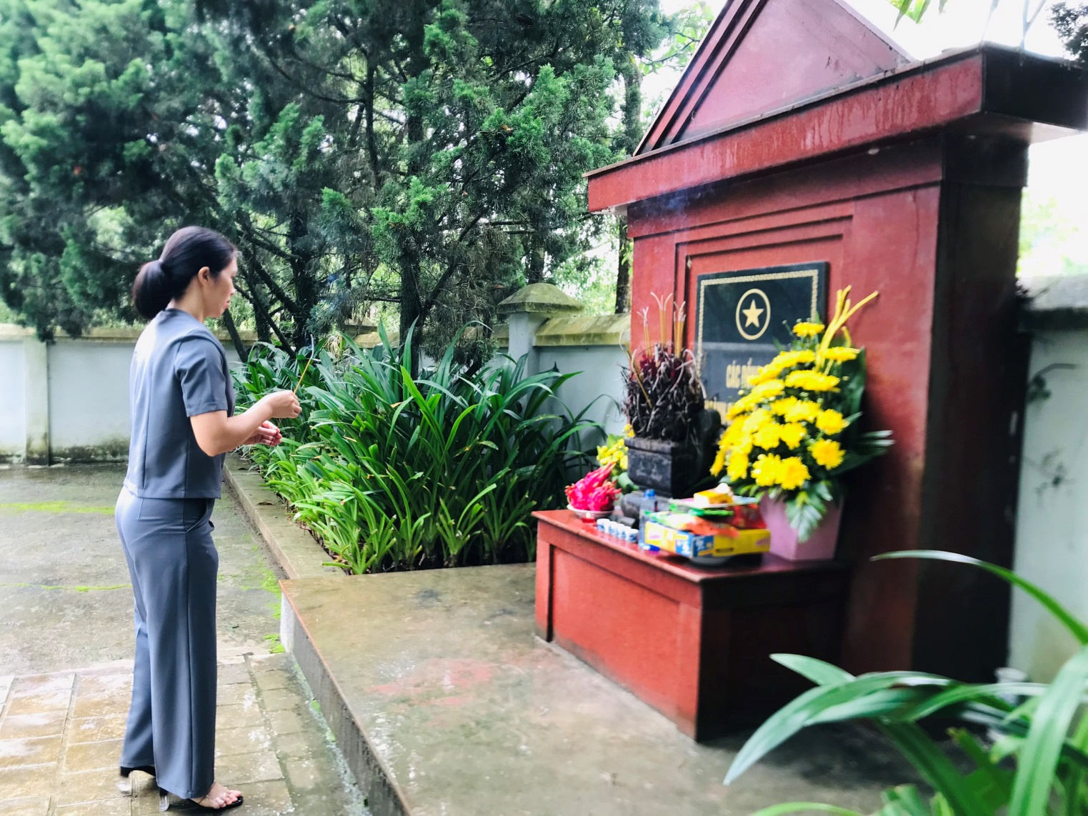
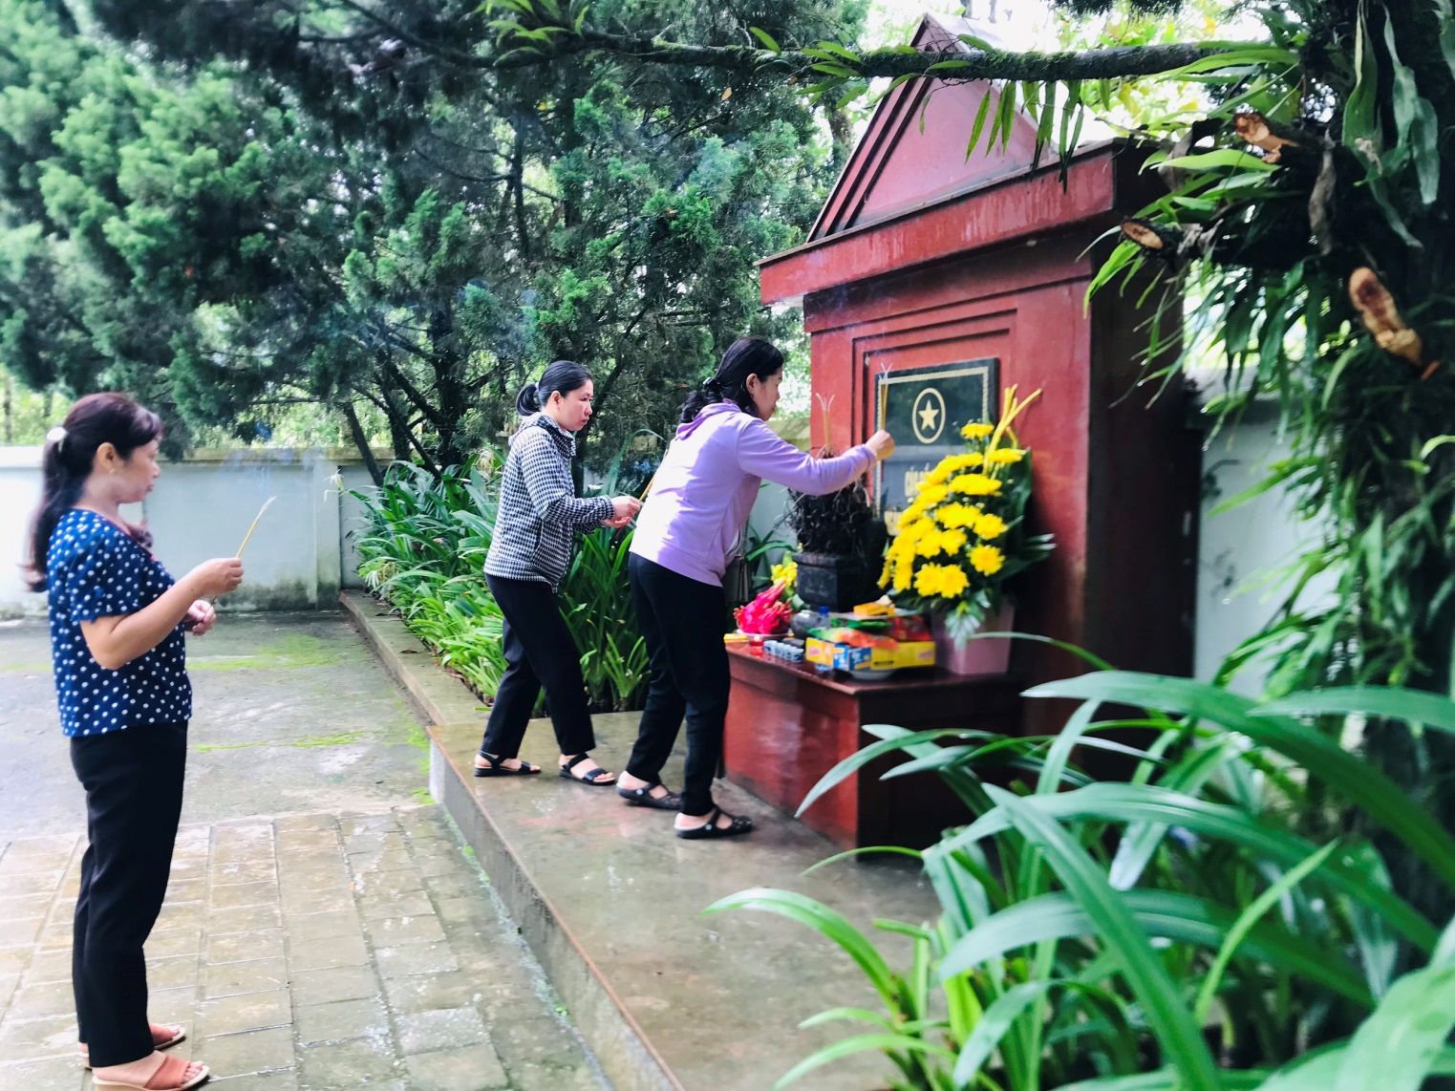
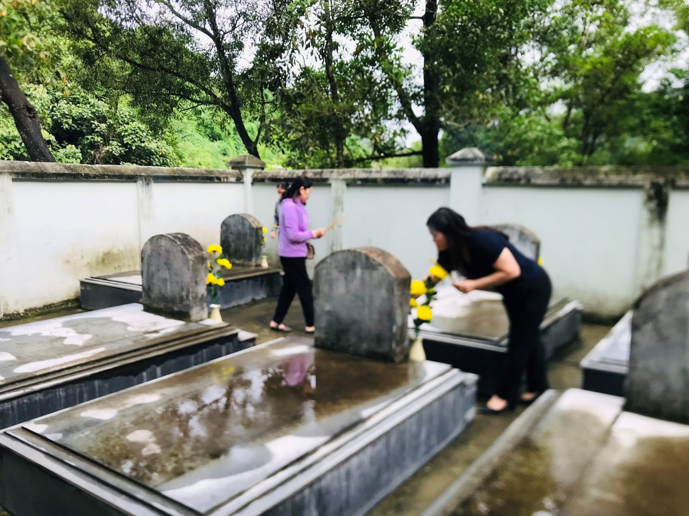
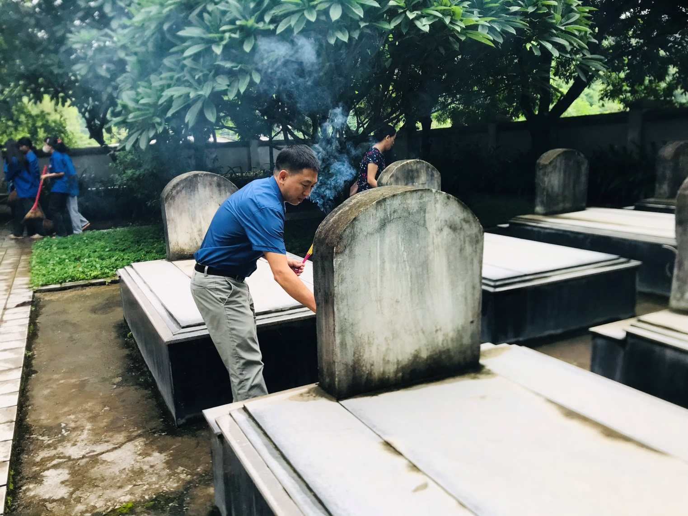
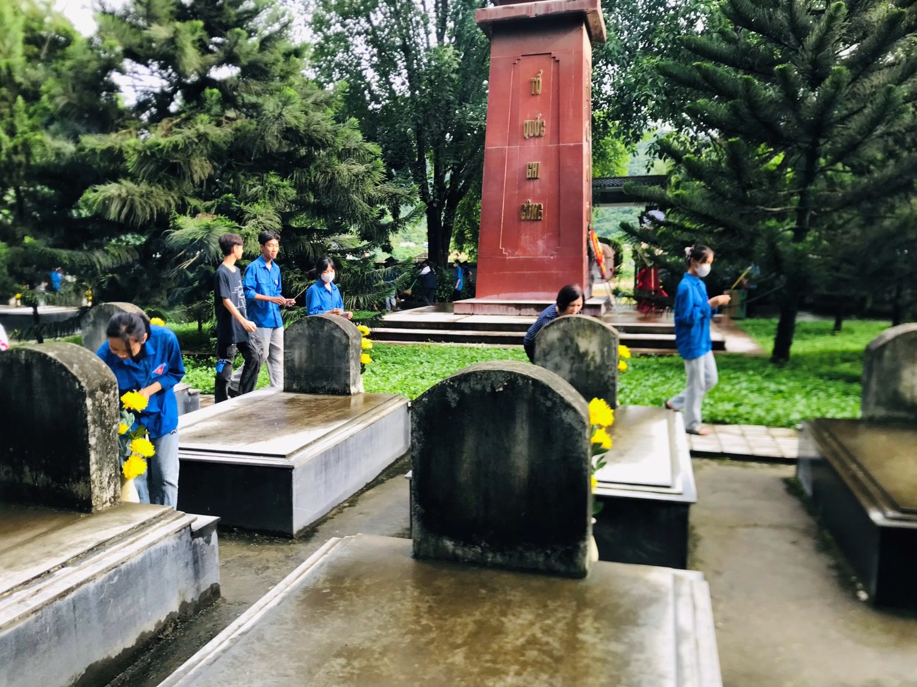
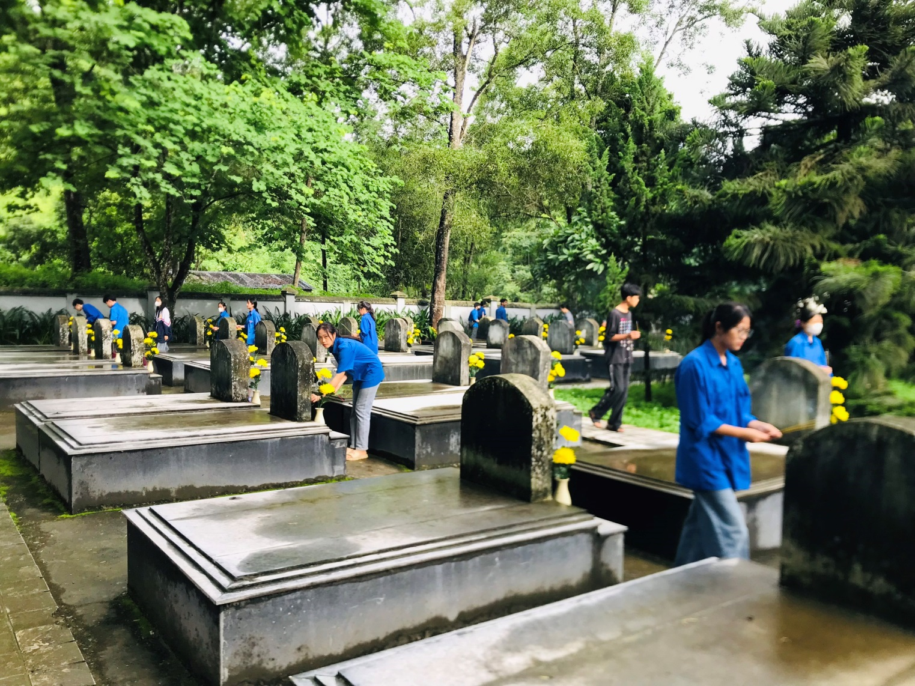
Đồng chí: Trần Thị Bích Nga cùng đoàn CBGV và người lao động, tập thể học sinh các trường THCS, TH, MN ngành GD-ĐT huyện Điện Biên, trên địa bàn hai xã Pom Lót; xã Sam Mứn. Đến thăm hỏi tặng quà cho các gia đình thương binh, liệt sĩ và người có công với cách mạng trên địa bàn hai xã Pom Lót; xã Sam Mứn.
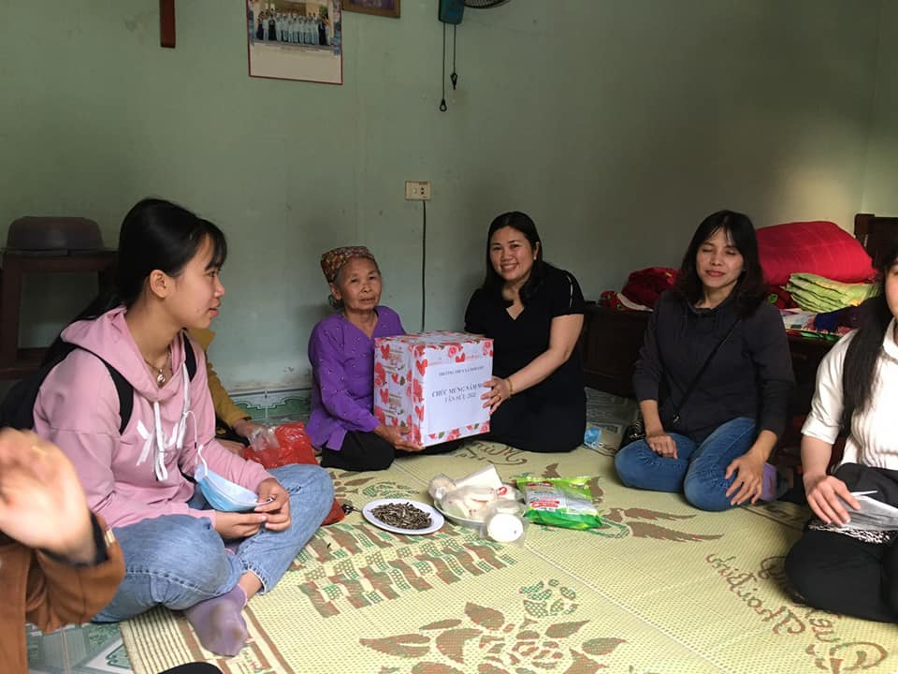
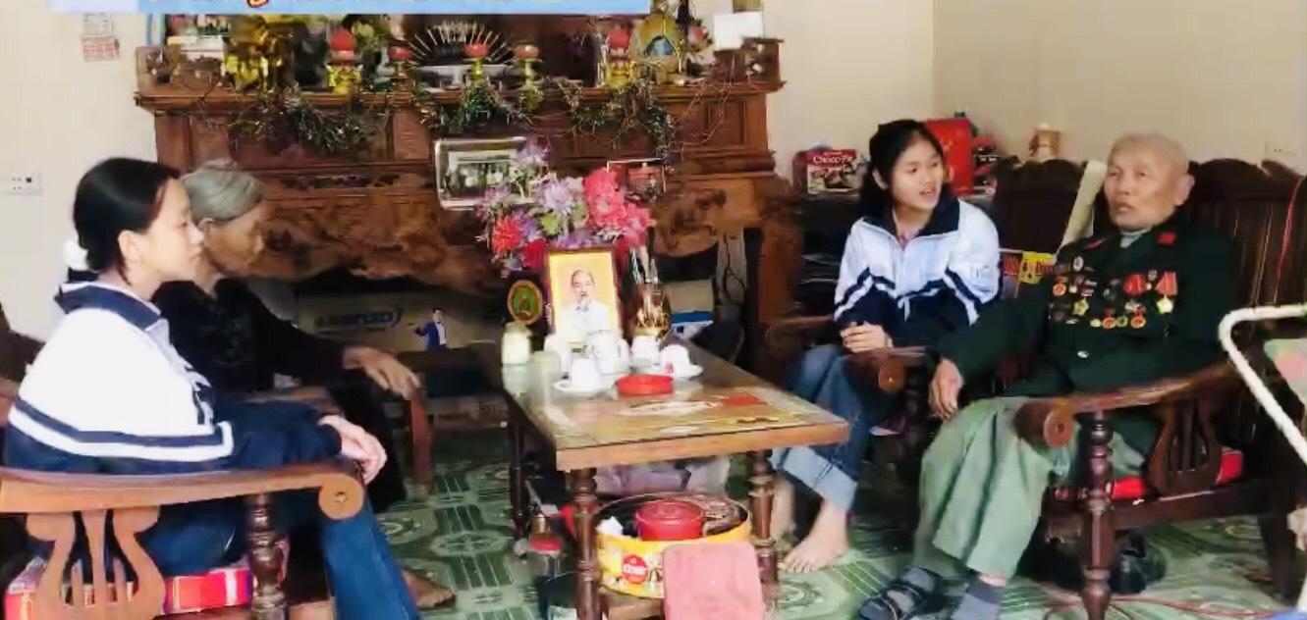
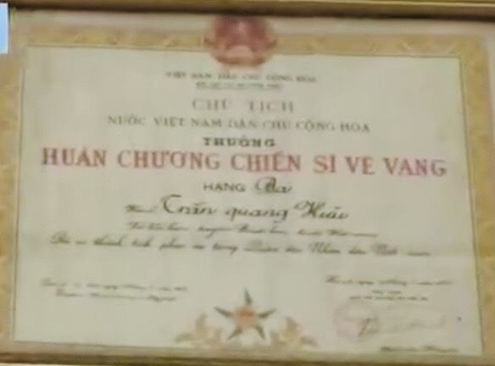
Ngày Thương binh Liệt sĩ 27/7 là một ngày lễ kỷ niệm hàng năm tại Việt Nam, nhằm tưởng niệm và tri ân những người thương binh, liệt sĩ đã hy sinh vì độc lập, tự do của Tổ quốc.
Trong ngày này, mọi cơ quan, ban ngành… trên khắp cả nước đều tổ chức kỷ niệm Ngày Thương binh Liệt sĩ 27/7 với nhiều hoạt động ý nghĩa như thăm hỏi tặng quà cho các gia đình thương binh, liệt sĩ và người có công với cách mạng, Lễ dâng hương và đặt vòng hoa tại các Nghĩa trang Liệt sĩ. Đây cũng là hoạt động thường niên hàng năm của Lãnh đạo; CBGV và người lao động cùng tập thể học sinh các trường THCS, TH, MN ngành GD-ĐT huyện Điện Biên.

